# ActPass钱包教程

ActPass官网下载网址：[https://www.actpass.com/](https://www.actpass.com/%EF%BC%89)

下载好ActPass钱包后，谷歌邮箱注册登录进去之后可在市场上购买NFT或者在资产上进行链上充值加密货币或转出加密货币

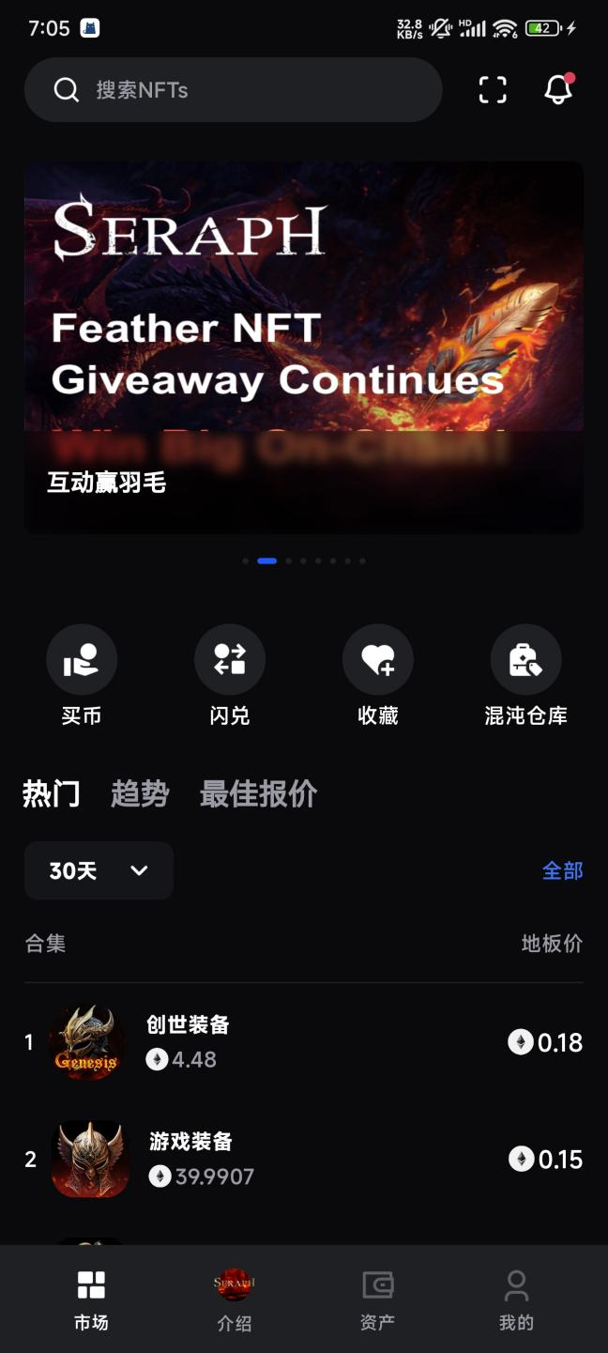

在资产上点击接收然后选择币种再选择好主网络就可以将接收地址复制下来然后去欧易或者币安交易所进行充值

**注意事项：一定要确认好钱包地址以及链网络，在充值时候确保自己交易所上选择的链网络跟ActPass钱包上的一致（选择错误将导致资产损失无法找回）**

